

**DOCUMENTO EVIDENCIAS PRACTICA TEMA 3. CONFECCIÓN DE INTERFACES**

**1. Información General**

- Nombre del Proyecto: Catlogo de Videjuegos

- Módulo o Funcionalidad: Interfaz de compra y administración de videojuegos mediante conexión a API Rest y base de datos MySql

- Responsable de las pruebas: José Francisco Vico

- Fecha de la prueba: 4/3/25

- Entorno: Producción / Desarrollo / QA

**2. Detalle de la Prueba**

**2.1 Login**

**TC 01. Inicio de sesión exitoso**

Introducimos correctamente el user y la pass -> El usuario se loguea correctamente  
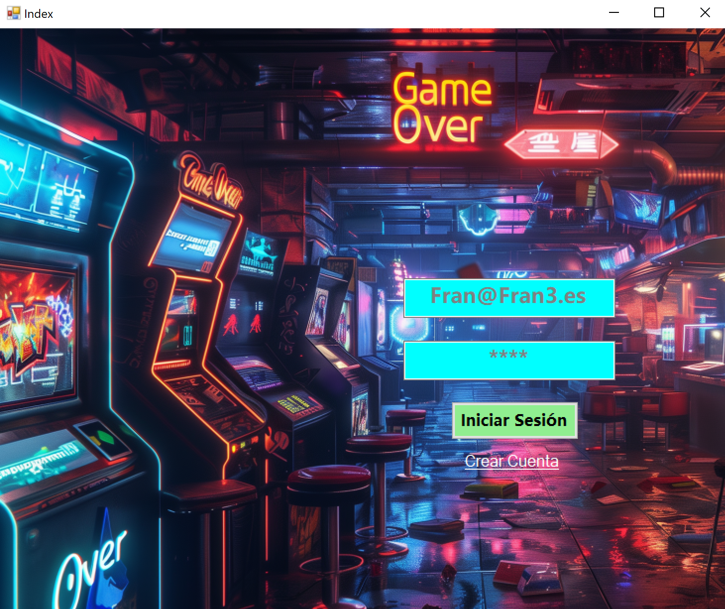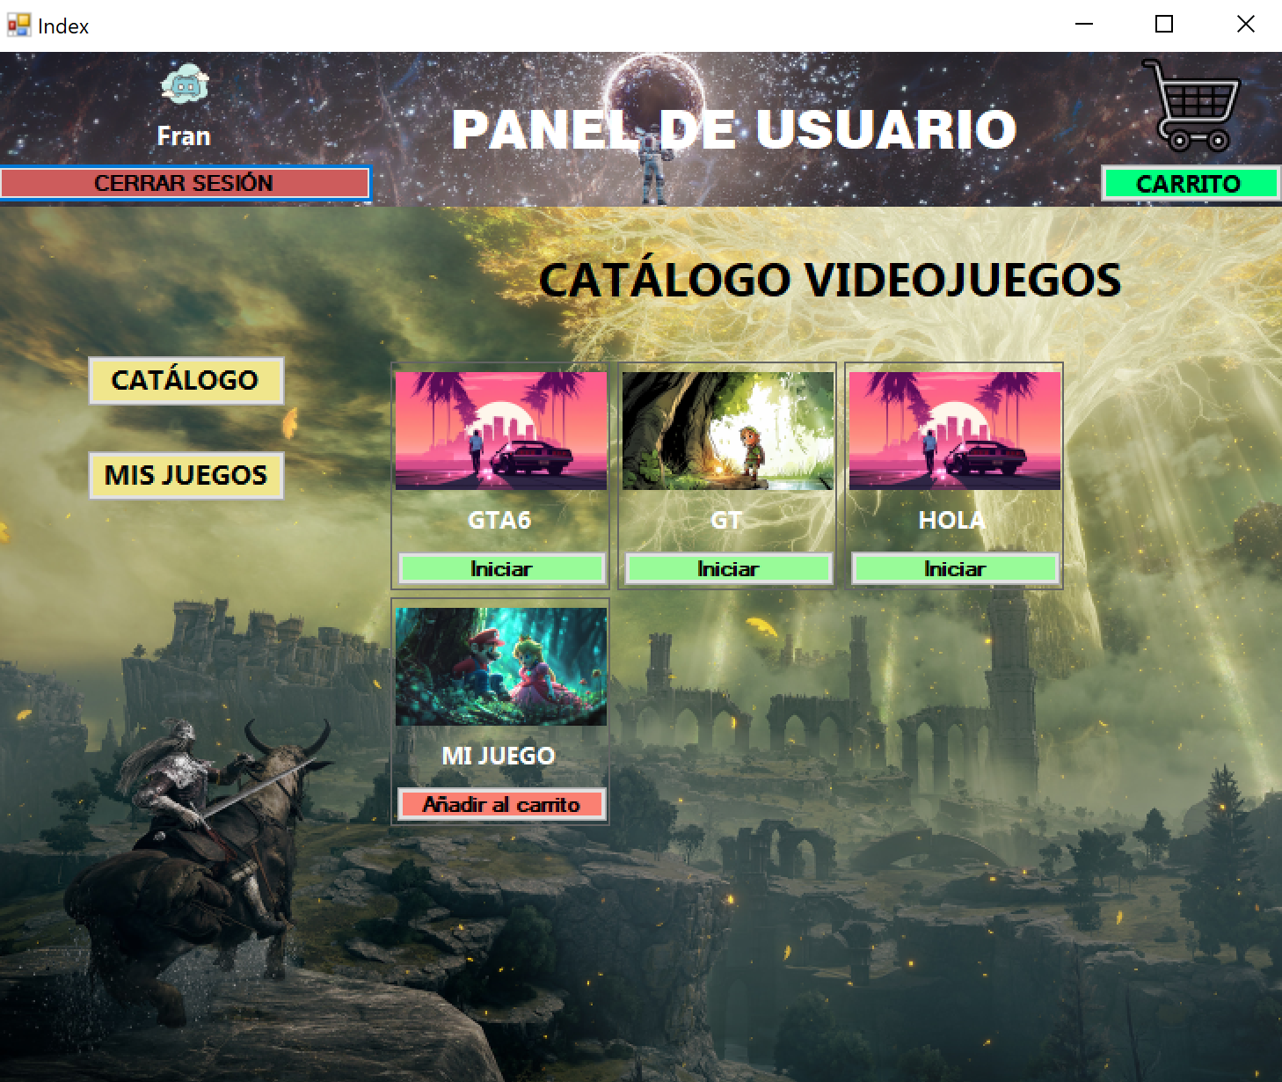

**TC 02. Inicio de sesión fallido**

Introducimos incorrectamente el email o la pass -> Aparece mensaje por ventana "Credenciales incorrectas. Inténtalo de nuevo"

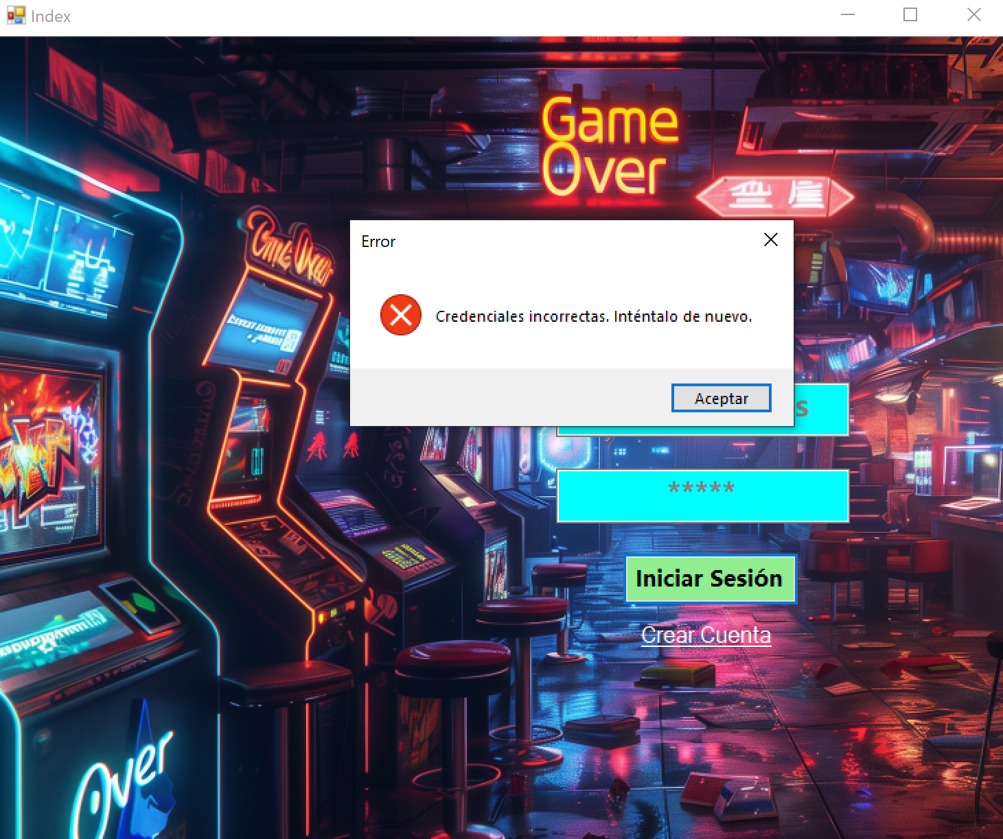

El estado del usuario es "baneado" -> Aparece mensaje por ventana "No puedes inicar sesión porque tu cuenta ha sido baneada"

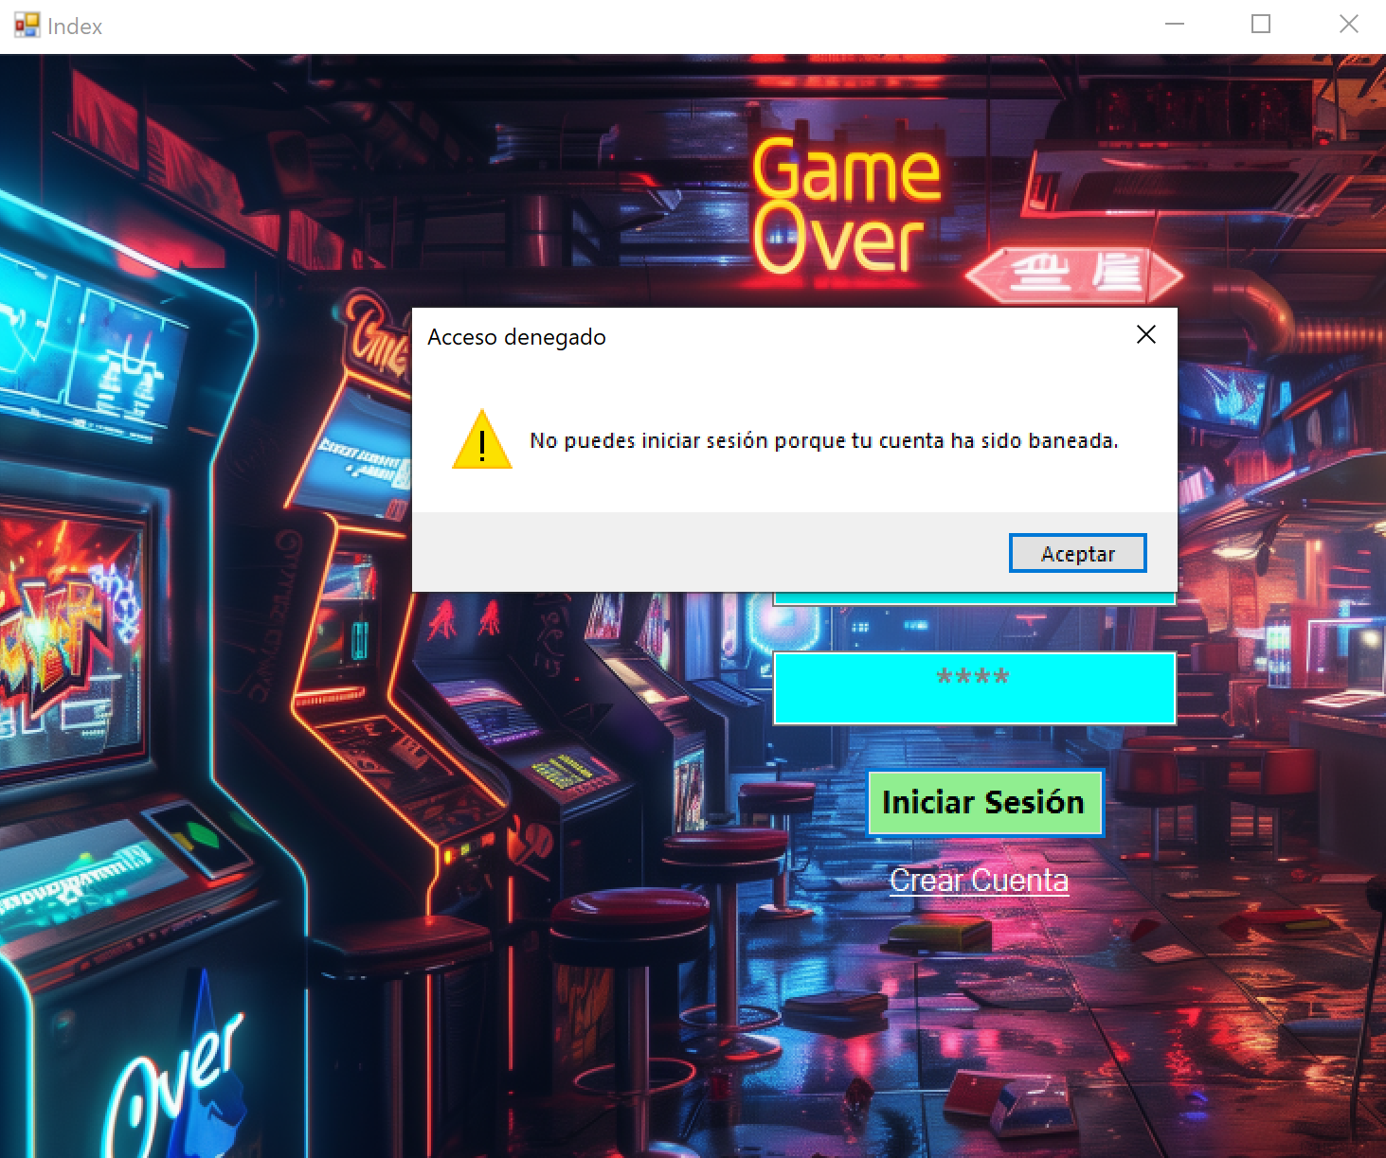

**2.2 Sign Up**

**TC 03. Sign Up exitoso**

Introducimos correctamente el nombre, email y la pass -> Usuario creado correctamente en la base de datos en la tabla "Usuarios" -> Inicia sesión para activar la cuenta

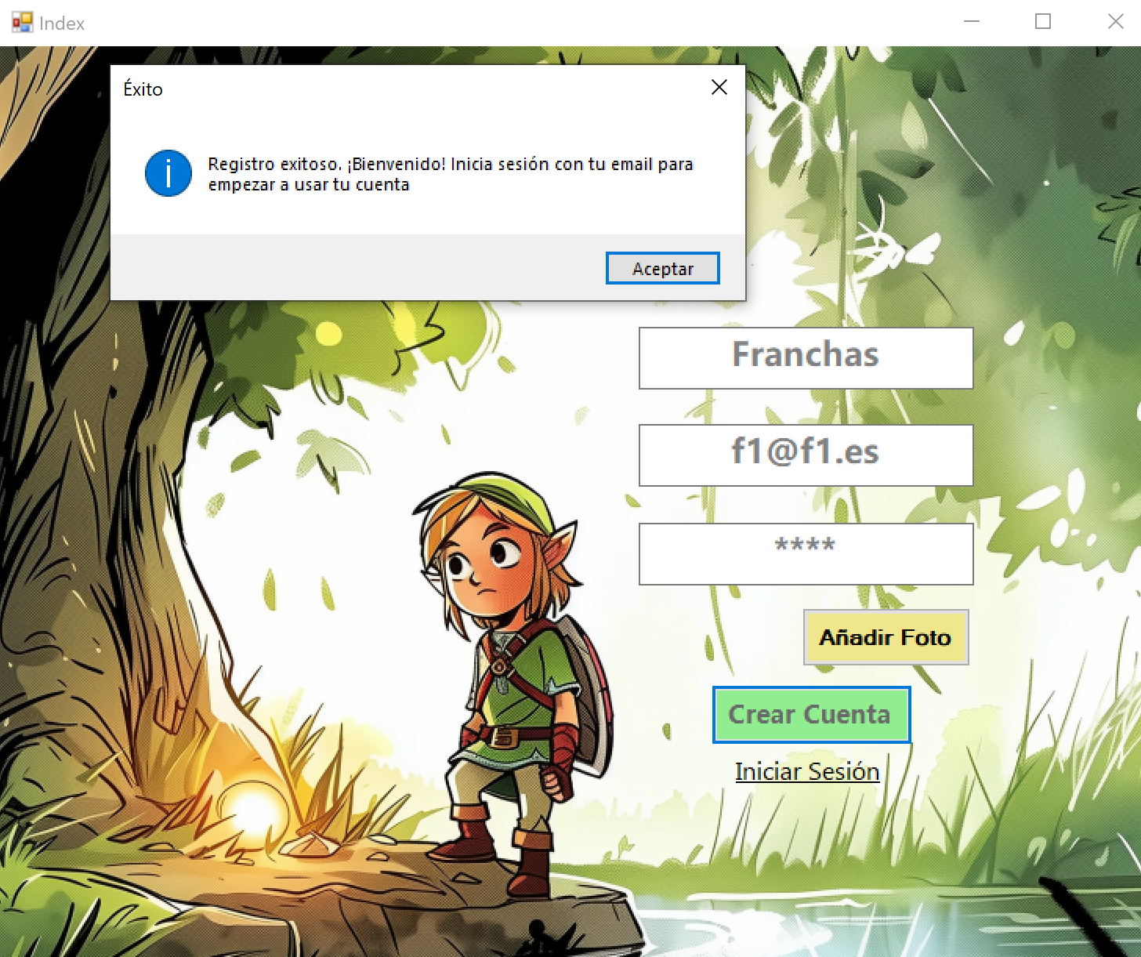

**TC04. Sign Up fallido**

Introducimos email que ya existe -> Aparece mensaje por ventana "El email ya está registrado. Intenta con otro"

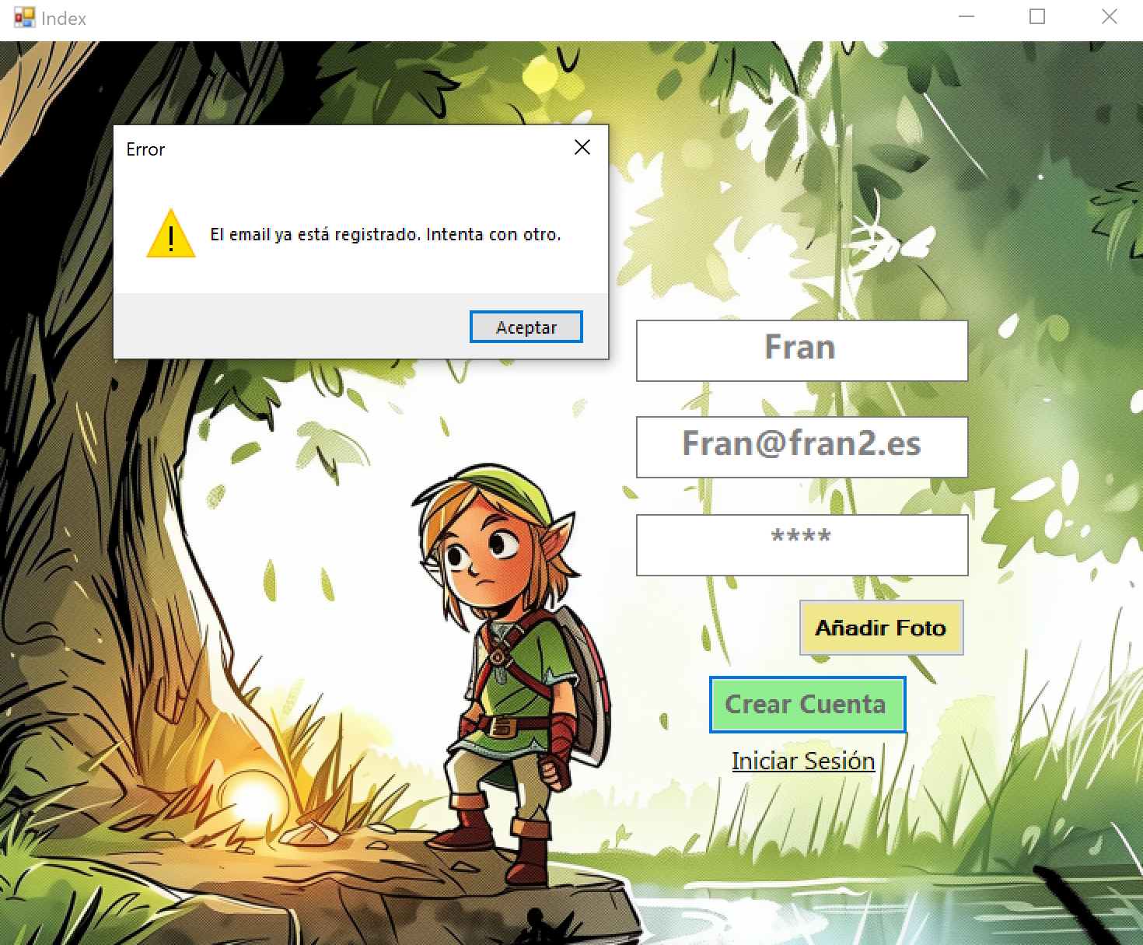

**2.3 Ventana de Usuarios**

**TC05. Carga de componente de la interfaz de usuario**

* Catálogo general de videojuegos y navbar con datos y menú lateral.

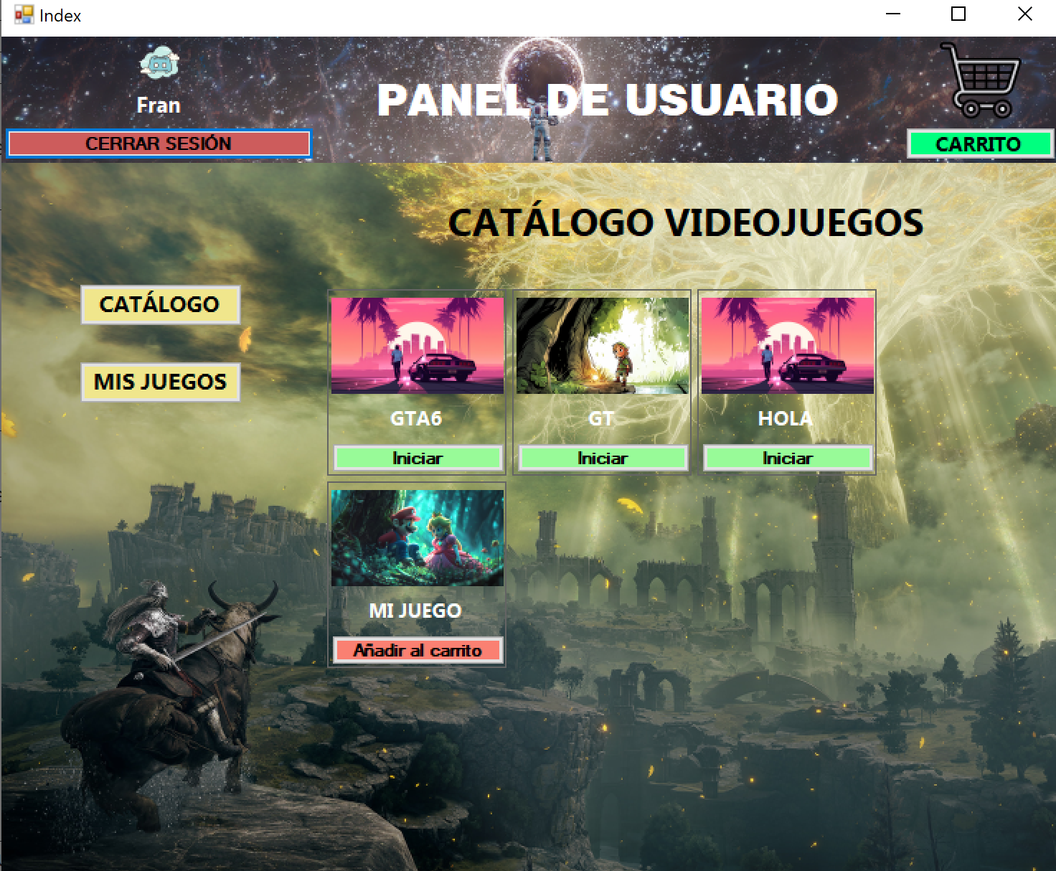

* Catálogo particular de usuario “Mis juegos”

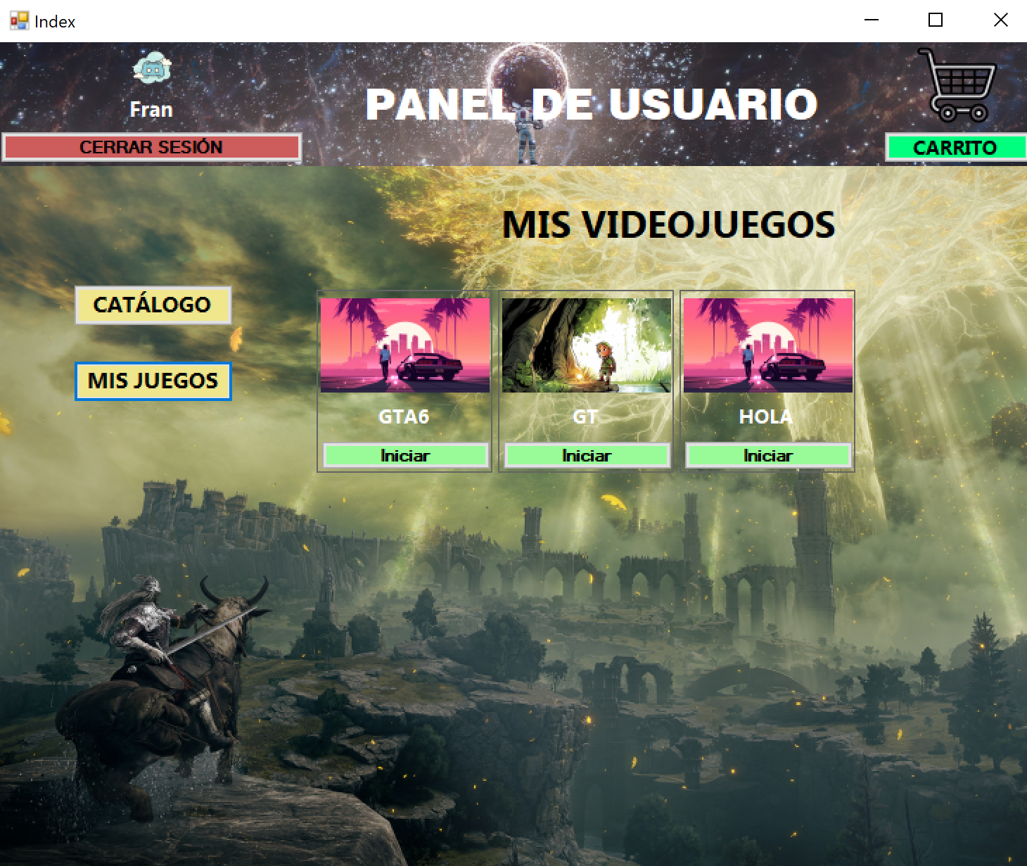

**TC06. Navegación por la interfaz de usuario**

Probada la navegación por la interfaz de usuario como se describe en el plan de pruebas.

**2.4 Ventana de Administrador**

**TC07. Carga de componentes de interfaz de administrador**

* Catálogo general de administración de videojuegos, navbar con datos y menú lateral.

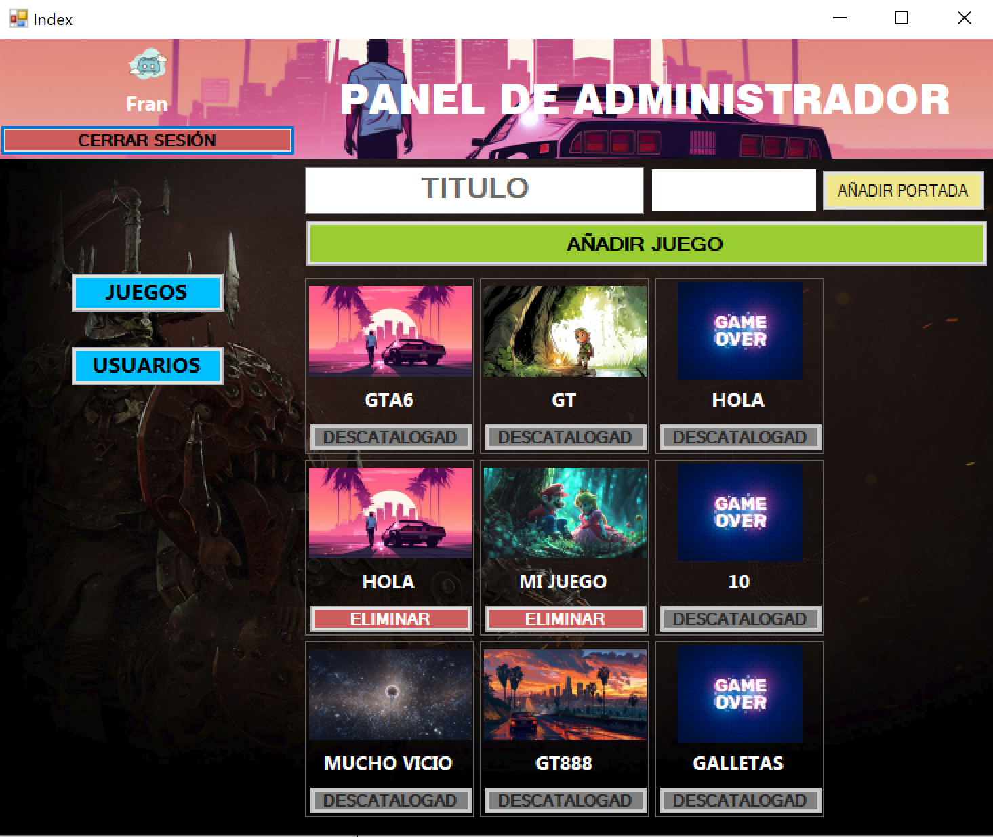

* Panel de administración de usuarios.

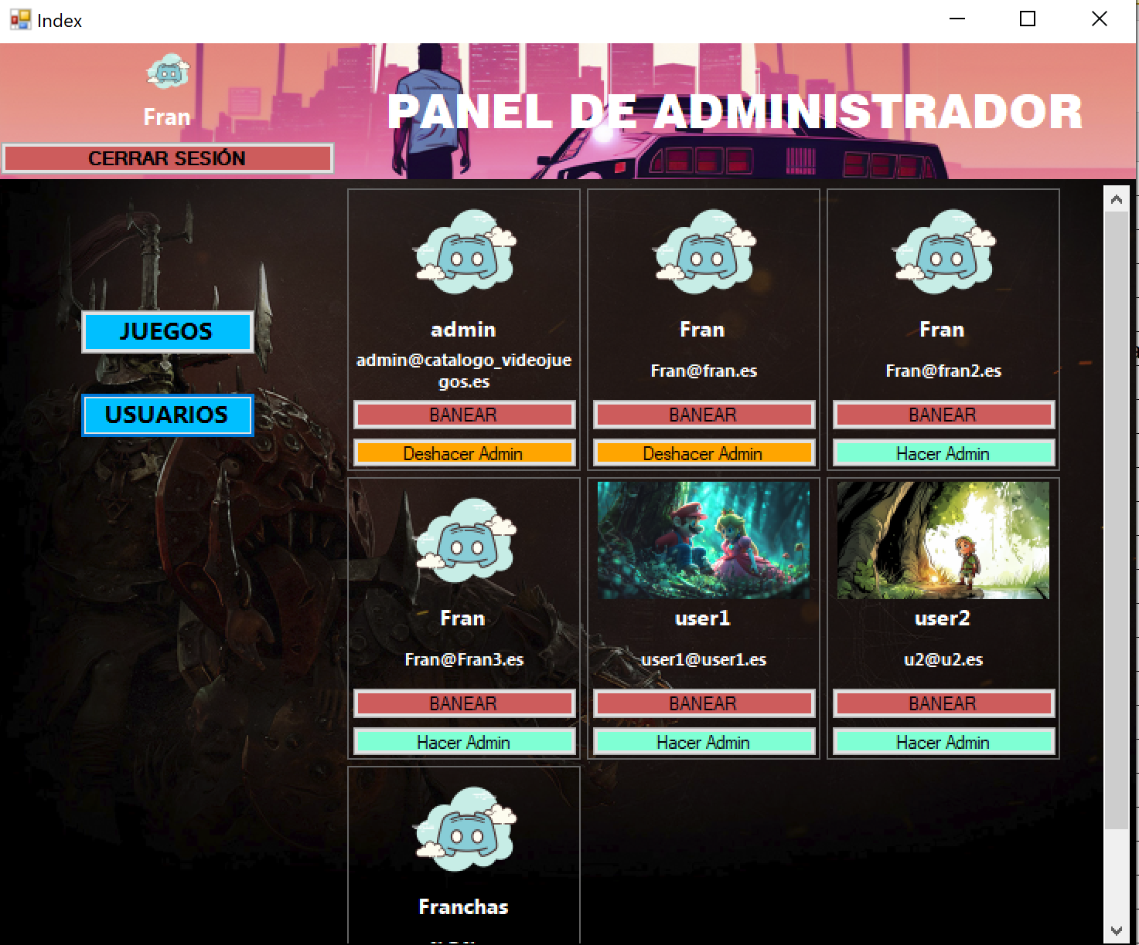

**TC08. Navegación por la interfaz de administrador**

Probada la navegación por la interfaz de administrador como se describe en el plan de pruebas.

**2.5 Carrito de compra**

**TC09. Usuario adquiere un juego**

El juego se adquiere correctamente y se registra en base de datos en la tabla "Compras".

